2020

Bovay Louis

DIVTEC

05/11/2020

FlappyBird - Rapport de projet

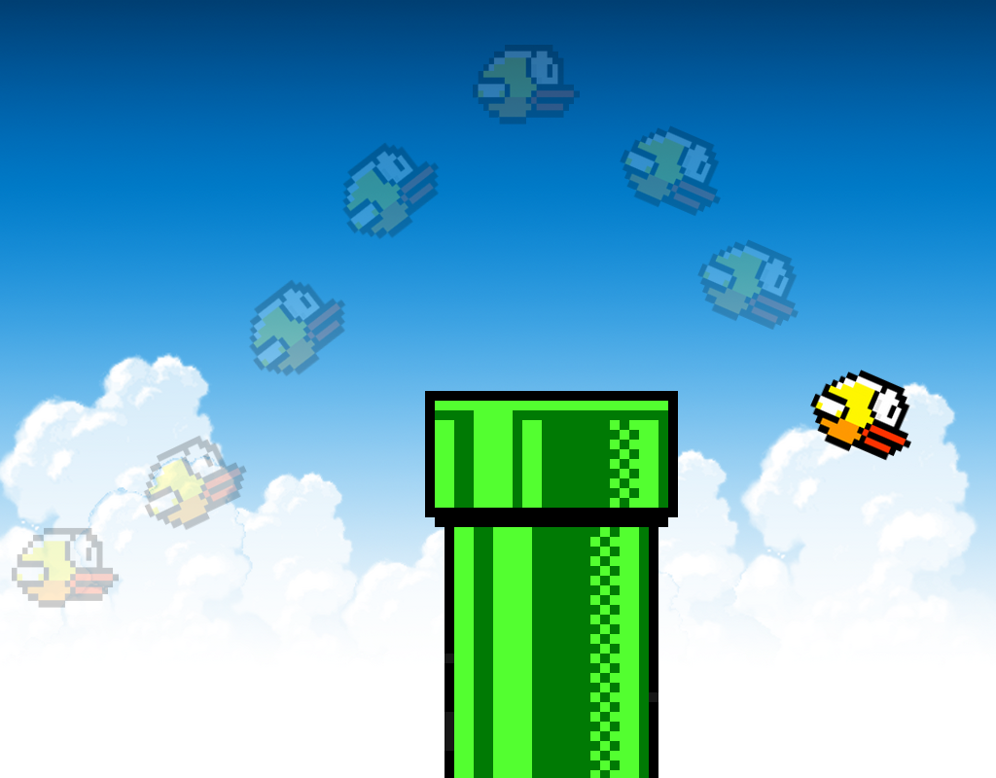

**Table des matières**

1. Biographie 1

2. But et contexte du projet 1

2.1 Histoire du jeu 1

2.2 Choix du jeu 1

3. Déroulement du projet 2

3.1 Analyse du jeu 2

3.2 Langage de programmation 2

3.3 Les classes principales 3

3.4 Création des sprites 3

3.4.1 L’oiseau 3

3.4.2 Tuyaux 3

3.4.3 Le fond 3

3.5 Réalisation de la documentation 4

3.6 GitHub 4

4. Problèmes rencontrés 4

4.1 La vitesse du jeu 4

4.2 Les sauts 4

5. Stade actuel du projet 5

5.1 Problèmes connus 5

5.2 Fonctionnalités supplémentaires 5

5.2.1 Tuyaux mouvants **Erreur ! Signet non défini.**

5.2.2 Animation plus détaillée 5

6. Connaissances acquises 6

7. Conclusion 6

8. Sources 6

9. Index 6

# Biographie

Je suis Louis Bovay, apprenti informaticien de 3ème année à l’EMT de Porrentruy.

Cela fait bientôt 3 ans que j’ai commencé à apprendre les bases de la programmation et bientôt 2 ans pour la programmation orienté objet.

J’ai dû réaliser ce projet lors de l’atelier de programmation orientée objet enseigné par Jérôme Conus.

# But et contexte du projet

Ce projet a pour but de réaliser un petit jeu tout en utilisant la programmation orientée objet.

Il fait le lien entre la théorie acquise en modules et la pratique que l’on pourrait retrouver en entreprise.

## Histoire du jeu

Le jeu est apparu le 24 mai 2013 sur Android et iOS et fût supprimé des différents Appstore le 9 février 2014 par son créateur car il n’arrivait plus à supporter le succès de son jeu ([source](https://www.numerama.com/magazine/28352-flappy-bird-supprime-par-son-createur-qui-ne-supportait-plus-le-succes.html)).

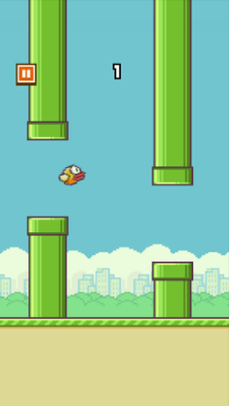

Figure Jeu original - FlappyBird

## Choix du jeu

J’ai choisi FlappyBird car le jeu contient plusieurs fonctionnements intéressants tout en restant extrêmement simple : c’est juste un oiseau qui doit passer entre des tuyaux, mais qui doit pouvoir « voler » fluidement, et le tuyaux doivent être imprévisibles.

# Déroulement du projet

## Analyse du jeu

Pour comprendre et analyser le jeu, j’ai utilisé :

* Le jeu (qui est disponible n’importe où gratuitement)
* Mes connaissances en matière de programmation orientée objet

Bien que j’eusse le plan en tête de ce que je souhaitais faire, j’ai créé un ordinogramme du jeu



## Langage de programmation

L’enseignant nous a proposé deux langages : C++ ou Java

Ne connaissant pas le C++ orienté objet j’ai pris la peine d’essayer avant de choisir de partir sur Java/Java FX.

## Les classes principales

Voici les classes principales que j’ai créé afin de représenter les différents objets de mon jeu :

* Bird représente l’oiseau FlappyBird
* Pipe représente un tuyau
* PipeCouple représente un couple de 2 tuyaux
* Score représente le score du joueur
* Shape représente une forme
* Area représente la zone qui délimite une forme

Toutes ces classes et d’autres sont expliquées au sein du projet, leurs spécificités sont détaillées dans la documentation technique.

## Création des sprites

### L’oiseau

Figure Source : <https://www.pngitem.com/middle/iJoJmTi_transparent-background-flappy-bird-hd-png-download/>



Image de base récupérée sur internet, j’ai juste raccourci le corp pour qu’il paraisse carré, et fait tourner son aile.

### Tuyaux

J’ai dupliqué le tuyau ainsi que sa base pour le rallongé.



Figure Source : <https://www.clipartmax.com/middle/m2i8A0i8N4H7Z5Z5_mario-pipe-pixel-mario-tube-png/>

### Le fond

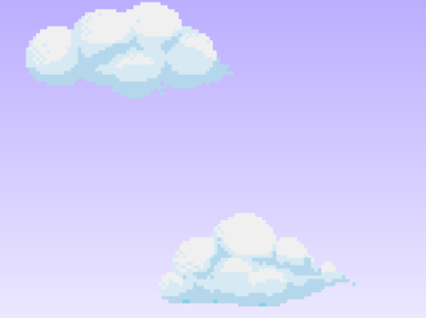

J’ai créé un fond blanc d’une fois la hauteur de mon jeu et de deux fois sa largeur, appliqué un dégradé bleu, puis placé des nuages un peu partout, puis j’ai divisé cette image en deux parties pour avoir deux images qui se suivent .parfaitement.

Figure : <https://www.pinterest.com/pin/687010118127637991/>

## Réalisation de la documentation

Tout au long du projet j’ai suivi cette façon de faire :

Si je suis bloqué à un moment ou un autre, je fais la documentation (hors Java Doc qui est au contraire directement écrite lors de la programmation) de ce que j’ai déjà réalisé.

Le projet est assez cours et à moins d’être devant un mur infranchissable cette façon de faire m’a semblé être adaptée.

## GitHub

Sur le [GitHub 2020-JCO-FLAPPY-BIRD](https://github.com/divtec-cejef/2020-JCO-FLAPPY-BIRD) se trouve le projet ainsi que tout ce qu’il faut pour pouvoir l’ouvrir, un build[1], une présentation rapide et toute la documentation.

# Problèmes rencontrés

## La vitesse du jeu

La fonction update est appeler à chaque tick[2] de processeur, donc si le processeur est puissant, le jeu va vite, s’il ne l’est pas, le jeu sera lent.

Il a fallu ajouter un timer qui lance la fonction update chaque seconde, puis augmenter sa fréquence de 60.

## Les sauts

Les sauts ne sont pas fluides : l’oiseau ne fait que voler très vite un peu plus haut et redescendre juste après, ce qui crée un coupure nette entre voler/tomber

Au lieu de faire bouger l’oiseau d’un point A à un point B, on lui donne une vitesse vers le haut plus grande que la gravité, puis on la réduit progressivement à chaque frame[3], jusqu’à ce que la gravité reprenne le dessus.

# Stade actuel du projet

## Problèmes connus

Pas de problèmes connu.

## Fonctionnalités supplémentaires

### Animation plus détaillée

L’animation actuelle est simplement : l’oiseau tombe donc ces ailes sont dirigé vers le haut OU l’oiseau vole et ses ailes sont dirigé vers le bas.

Il faudrait donc mettre en place une animation de sprite[4] pour rendre le tout plus esthétique.

Au lieu d’avoir mis une animation de sprite, on penche l’oiseau vers l’arrière quand il bas des ailes, et on le fait piquer du bec quand il tombe, en plus de ça, l’animation de base se voit et rend mieux.

### Mode difficile

Un mode difficile où les tuyaux bougeraient en vertical.

Le mode difficile est activable directement depuis le menu en appuyant du G, le tuyaux bougeront alors en vertical tout le long de la partie. En appuyant sur G à nouveau, le mode normal revient.

### Tableau de score

Un tableau de score permettant de garder en mémoire un certain nombre de scores.

Un tableau des score est maintenant présent pour les deux mode, il suffit de maintenir TAB sur le menu et le tableau des score correspondant à la difficulté s’affichera.

### Timer avant de recommencer une partie

Pour éviter de relancer une partie sans faire exprès, ajouter un délais avant de relancer la partie.

Une timer se lance en fin de partie et affiche à la place de la touche à appuyer pour rejouer un compte à rebours.

# Connaissances acquises

Tout au long du projet j’ai appris différentes choses telles que :

* Si tu as une idée de classe, quelqu’un la surement déjà faite et mise à disposition.
* La mise en place d’une scène ainsi que tout ce qu’elle contient
* Les bases de Java FX
* Mettre enfin en pratique les connaissances acquises en module

# Conclusion

Il est très satisfaisant de voir graphiquement ce que donne toutes les lignes que nous avons écrites et donne envie d’aller plus loin et de continuer vers cette voie.

Ce projet regroupe une grande partie de ce que j’aime : des casse-tête, l’utilisation de son imagination et les jeux-vidéo.

# Sources

GitHub du projet : <https://github.com/divtec-cejef/2020-JCO-FLAPPY-BIRD>

Documentation Technique : <https://github.com/divtec-cejef/2020-JCO-FLAPPY-BIRD/blob/main/docs/FlappyBird_DocumentationTechnique.pdf>

# Index

1. Projet déjà « construit » qui donne accès à un exécutable ainsi de tout ce dont il a besoin pour se lancer
2. Unité arbitraire de mesure de temps d’un processeur
3. « Image », à chaque fois que l’écran se rafraîchit, on passe à la frame suivante
4. Elément graphique d’un objet